WWW.GTSTANDART.RU

Завод Подъёмного Оборудования

309530, Россия Белгородская обл.,  Юго-западный промрайон, площадка Производственная,  проезд-3, №32, блок№1 | Телефон: 8 800 511 0 611  +7(4725) 48 09 10  Мобильный телефон: +7 960 635 28 82

ОПРОСНЫЙ ЛИСТ НОЖНИЧНЫЙ ПОДЪЁМНЫЙ СТОЛ
Длина платформы, мм | …….
Ширина платформы, мм | …….
Грузоподъёмность, кг | ……
Высота подъёма, мм | …….
Минимальная высота  (определяется производителем) | ……
Напряжение  (380 или 220 Вольт) | …..
Длина приямка (при наличии) | …..
Ширина приямка  (при наличии) | …..
Глубина приямка (при наличии) | …..
Высота ограждения на платформе  (стандартное 1100мм) | …..
Стороны с ограждением  (А, Б, В, Г) | …..
Тип ограждения  1.без сетки,  - 2.сетка 100%  3.сплошное | …..
Тип калиток  1.без стеки  2.сетка 100%  3.Сплошное  4.Боствиг (раздвижные решётки) | …..
Стороны с калиткой | …..
Стороны с откидной аппарелью (мостиком) | ….. | 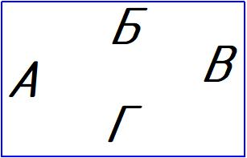
Количество остановок  (стандартно 2) | …..
Место установки  (улица или помещение) | …..
Доставка  (да / нет) | …..
Монтаж
(да / нет)

